

Informe 079/12

Paralisação de Advertência

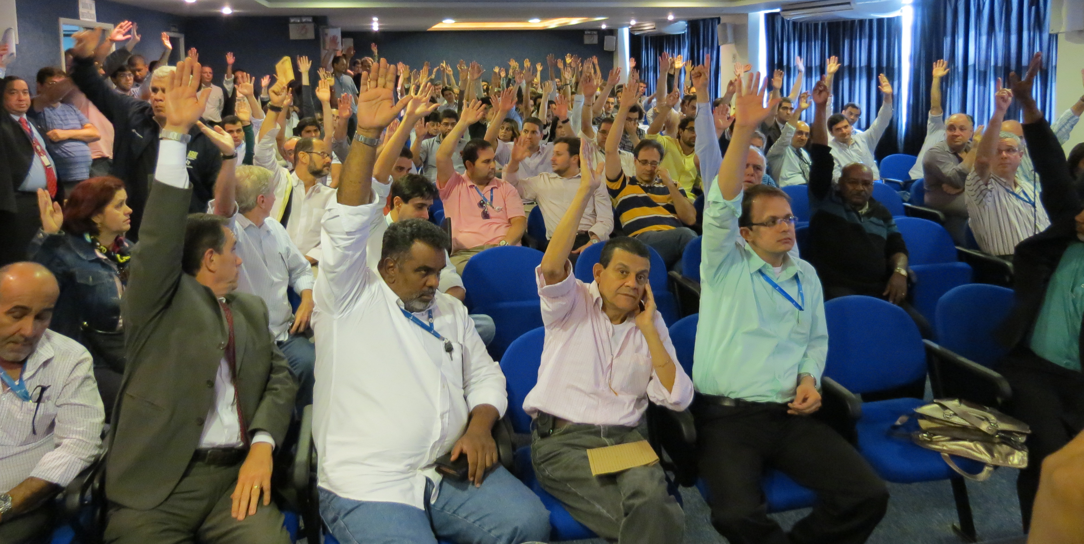
Hoje, os trabalhadores da Eletrobras se reuniram em Assembleia e deliberaram por realizar uma Paralisação de Advertência no dia 23 de maio de 2012 (próxima quarta-feira), a fim de mostrar para a Direção da Eletrobras que merecemos um tratamento mais respeitoso.

A insatisfação dos empregados é geral diante das movimentações salariais casuísticas que aconteceram nas últimas semanas, que na realidade camufla uma política salarial desastrosa, resultando inclusive em constantes perdas de profissionais para o mercado externo.

Na Assembleia, as entidades de representação dos empregados deixaram claro que não são contra os reajustes, e, ficou claro também, que todos desejam que a Direção da Eletrobras promova urgentemente um ajuste de curva, de forma a corrigir as distorções cometidas por uma política salarial equivocada.

Os representantes dos empregados, conforme foi aprovado em Assembleia, solicitarão o ajuste de curva à Direção da Eletrobras, que será formulado pelas entidades e aprovado pelos trabalhadores da Eletrobras, de forma que este, venha de uma vez por todas, acabar com as distorções na casa.

Esperamos um aceno positivo para o pleito dos trabalhadores, já que a Direção da Eletrobras demonstrou que não ter problemas com o DEST ao aplicar determinadas movimentações, mesmo que sejam “um ato de gestão”.

Vamos mostrar para a Direção da Eletrobras que estamos dispostos a lutar por nossa reivindicação - paralisação de 24 horas no dia 23 de maio de 2012.

Associação dos Empregados da Eletrobras – AEEL
Sindicato dos Empregados em Energia do Rio de Janeiro e Região – SINTERGIA
Sindicato das Secretárias do Estado do Rio de Janeiro – SINSERJ
Sindicato dos Economistas do Estado do Rio de Janeiro - SINDECON-RJ
Sindicato dos Administradores no Estado do Rio de Janeiro – SINAERJ
Sindicato dos Engenheiros no Estado do Rio de Janeiro – SENGE-RJ

A Diretoria, em 17 de maio de 2012

